الجمهورية الجزائرية الديمقراطية الشّــعبية
وزارة التّربية الوطنية مديرية التّربية لولاية المدية
العلوم الفيزيائية و التكنولوجيا
ملف الإعــــــداد التربـــوي





الكفاءة الختاميــة | - یحل مشكلات من الحیاة الیومیة متعلقة برؤیة الأجسام بالألوان موظفا نموذجي التركیب الجمعي و الطرحي.
مركّبات الكفــاءة | - یستعمل نموذج التركیب الجمعي لتوقع و تفسیر اللون المتحصل علیه على شاشة بیضاء.  - یستعمل نموذج التركیب الطرحي لتوقع و تفسیر اللون الذيُ یرى به جسم .
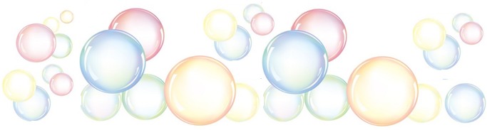
مراحل سير المقطــــــــع التعلمي |  | رقم الصفحة
وضعيــــــة الانطلاق + تقديم المشروع التكنولوجي (العين و الألوان) |  | 02-03
الوضعية التعلمية 01 : طيف الضوء الأبيض |  | 04
الوضعية التعلمية 02 : نموذج التركيب الجمعي | الحصة 01 : النموذج RVB  الحصة 02 :الضوءان المتكاملان | 05  06
الوضعية التعلمية 03 : نموذج التركيب الطرحي |  | 07
وضعیة تعلم الادماج: الشاشة و آلة الطباعة و الألوان+متابعة المشروع التكنولوجي |  | 08-09
الوضعية التعلمية 04 : رؤیة جسم بلون معین | الحصة 01 :رؤية أجسام مضاءة بالضـوء الأبيض  الحصة 02 :رؤية أجسام مضاءة بضوء ملون | 10  11
حل وضعية الانطلاق + عرض المشروع التكنولوجي |  | 12
وضعیة إدماج التعلمات: وضعیة تتطلب التنبؤ باللون الذي یكون علیه جسم عندما یسلط علیه أضواء لونیة مختلفة |  | 13

